Классный час.
Тема «Улицы нашего города. Чьи имена они носят и почему».
Цель:
Расширить знания учащихся о нашем городе; узнать историю района;
Ход урока:
-Мы с вами живём в уникальном городе, где наряду со старыми постройками возвышаются современные многоэтажные дома. Мы каждый день ходим по одним и тем же улицам, а приезжая куда-нибудь, мы легко находим место, так как знаем точный адрес.
-Что такое адрес? (Это название улицы и номер дома).
-А кто-нибудь задумывался почему улицы так называются?
-Какие названия вы знаете?
-А какие улицы есть в нашем районе?
-Что вы знаете об истории нашего района?
-Давайте попробуем узнать в честь кого улицы нашего района носят такие названия и какие подвиги совершили эти люди.
-Мне бы очень хотелось, чтобы вы дома выполнили задание: найти фотографию и описание подвига человека, в честь которого названа улица.
-А сегодня мы с вами узнаем о человеке, который совершил подвиг во время Великой Отечественной войны- это Александр Матросов.
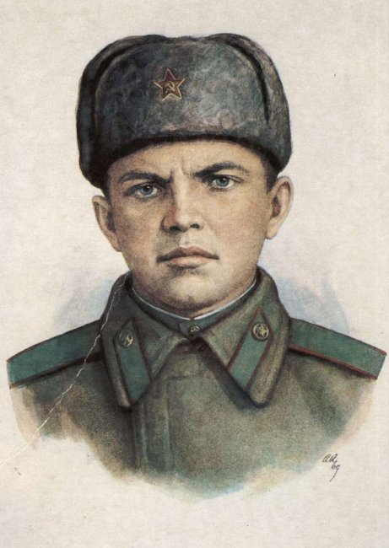
Шел 1941 год. Советская молодежь стремилась на фронт, чтобы вступить в борьбу с врагом. Будущий герой, Александр Матросов, был зачислен добровольцем в качестве курсанта пехотного военного училища. Молодые курсанты познавали военную науку, жили в землянках, совершали длительные марш-броски при 40 градусном морозе. Учитывая крайне тяжелое положение на фронте и, особенно, на Сталинградском рубеже, курсанты были выпущены из училища досрочно и направлены на фронт.
27 февраля 1943 года (позже в некоторых источниках будет указана дата 23 февраля, это связано с пропагандистской деятельностью, и подвиг Матросов, якобы, совершил в День Армии). Шел ожесточенный бой у небольшого поселка Чернушки Псковской области. Советские солдаты попали под мощный пулемётный огонь фашистов. Вражеский пулеметный огонь, который велся из дзота (полевого оборонительного сооружения) стал преградой продвижению наших войск. Один пулемет противника был уничтожен штурмовой группой бронебойщиков и автоматчиков, второй пулемёт уничтожила другая группа советских бойцов. А пулемет под прикрытием третьего дзота продолжал вести плотный огонь по всей лощине перед поселком.
Было сделано несколько отчаянных попыток уничтожить огневую точку противника. Но все они оказались неудачными. Взять дзот так и не удавалось. Три автоматчика попытались подползти поближе к дзоту, чтобы с близкого расстояния нанести ответный удар. Все трое погибли смертью храбрых. И вот тогда поднялся гвардии рядовой Александр Матросов, связной командира роты. Александр с гранатами и автоматом стал пробиваться к вражескому дзоту.
Враг, укрывшийся в дзоте, не давал идти вперед его товарищам. Он знал, что в бою на счету каждая минута, и старался как можно быстрее подобраться к дзоту. Но пулеметчик заметил его. Пулеметные очереди решетили снег позади и впереди него. Двигаться было крайне опасно. Но, как только враг смещал пулеметный огонь немного в сторону, Александр устремлялся вперед. Уже близко огневая точка, противник рядом. Одна за другой в сторону дзота полетели гранаты, брошенные гвардейцем. Они разорвались буквально у самого дзота. На секунду наступило затишье, Матросов поднялся на ноги и сделал длинный прыжок вперед. Из амбразуры вновь показались вспышки выстрелов. Александр снова залег. Патроны были на исходе, гранат не было вообще. На раздумья и принятие решения оставались секунды.
Матросов вскинул автомат и выстрелил по амбразуре. В дзоте произошел взрыв, и пулемет противника смолк. Александр снова поднялся на ноги, поднял над головой автомат и громко крикнул своим боевым товарищам: «Вперед!». Солдаты встали и бросились в атаку. Но вновь пулемет врага ожил, и из вражеского дзота вновь полился смертельный свинцовый дождь. Пришлось снова залечь. Рванувшись вперед, своим сердцем и грудью Матросов упал на огневую точку врага и заглушил дзот. Путь для продвижения его боевых товарищей вперед был открыт.
Спустя час поселок Чернушки был взят. Над этим маленьким поселком, частицей нашей Родины, был водружен Советский флаг. Александр Матросов, как и многие его боевые товарищи, отдали свою жизнь за свободу нашей Родины. Этот подвиг стал настоящим символом мужества, героизма и воинской доблести, любви к Родине и бесстрашия. Александру Матросову за совершенный им подвиг было присвоено звание Героя Советского Союза, посмертно. Аналогичные подвиги во время Великой Отечественной войны совершили более 400 человек, и все они герои.

